Для обучающихся МКОУ НОШ № 22 х. Садовый в рамках реализации Всероссийской культурно-просветительской акции «Культурный марафон» были проведены мероприятия:
Мы - театральные зрители!
Насыщенной жизнью живут дети в нашей школе, много разных радостных моментов происходит за учебный год. Но одни из самых запоминающихся это посещение нашей организации кукольным театром! Дружные учащиеся 1-4 классов с большим интересом смотрят театральные представления театральной группы «Кошкин дом». Ребят всегда ждут фантастические декорации и костюмы, прекрасные музыкальные номера замечательных актеров. Действительно, приезд театра для ребят – огромный праздник, надолго запоминающееся событие. Для нас важно, чтобы волшебный мир театрального чуда стал достойной альтернативой бесцельному проведению досуга детей у телевизора и компьютера за просмотром однотипных, безвкусных мультсериалов.
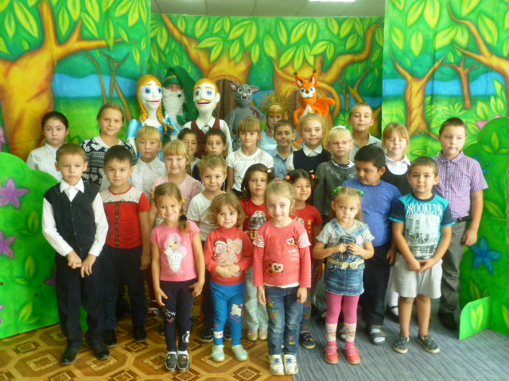

По дорогам сказок.
Обучающиеся 1-4 классов совершили литературное путешествие "По дорогам сказок". Ребята в игровой форме вспомнили многие сказки и их авторов. Дружеская встреча на улице сказок закончилась "Победой Дружбы и Доброты» .
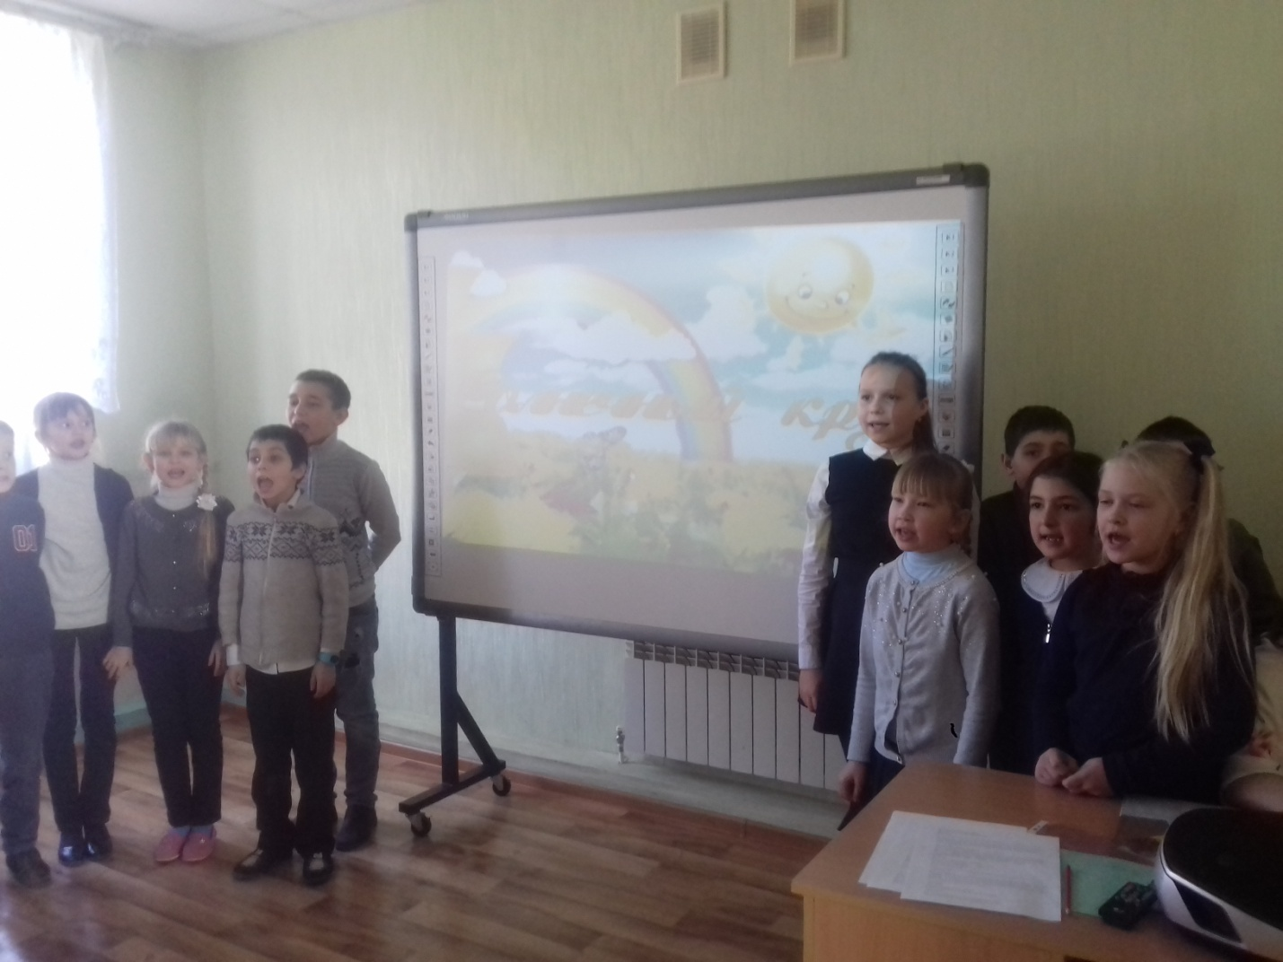

Добрый друг детей.
Детские сказки – добрые, веселые, забавные, поучительные, смешные истории, именно такими являются книги Николая Носова. За эти качества сказки Носова полюбились не одному поколению.
14 ноября 2019 года в Садовской сельской библиотеке для учащихся 1 - 4 классов МКОУ НОШ № 22 был проведен литературный час «Добрый друг детей».
Носов ввел в детскую литературу нового героя – наивного, здравомыслящего, озорного, любопытного и любознательного непоседу, одержимого жаждой деятельности и постоянно попадающего в необычные, зачастую комические ситуации. Живой, образный язык и занимательное повествование сделали книги Носова интересными для миллионов юных читателей. Особенно популярными стали его повести для подростков «Веселая семейка», «Дневник Коли Синицына», «Витя Малеев в школе и дома».
Долговременную известность и любовь читателей получила трилогия Н.Н. Носова, включающая романы – сказки «Приключение Незнайки и его друзей», «Незнайка в Солнечном городе», «Незнайка на луне». «Приключение Незнайки и его друзей» в этом году отмечает свой юбилей – 65 лет.
Вначале ребята, узнали, как и почему Николай Николаевич стал детским писателем. А затем началось знакомство с рассказами автора, со смешными героями его произведений, мальчишками и девчонками.
Для чтения вслух и дальнейшего обсуждения выбрали рассказ «Живая шляпа». Только ведущая начала читать, и сразу же, с первой страницы дети испытывали радость. А некоторые ребята сказали, что узнают себя в героях рассказа.
В заключение мероприятия ребята посмотрели мультфильм по произведению Николая Носова «Бобик в гостях у Барбоса».
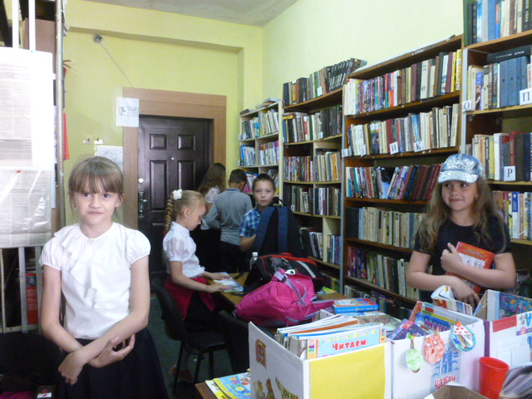

Мастер улыбки – Виктор Драгунский.
Садовская сельская библиотека приняла у себя учащихся МКОУ НОШ № 22.
5 ноября 2019 года с учащимися 1-4 классов был проведен литературный праздник «Удивительный мир Виктора Драгунского».
Сотрудник библиотеки рассказала учащимся начальных классов о замечательном человеке, талантливом писателе Викторе Юзефовиче Драгунском.
Виктор Драгунский писал для детей, создавая удивительный мир солнечных зайчиков, искрящихся глаз и звонкого детского смеха. Светлый, радостный и неповторимый мир, где нет места для скуки и уныния. В рассказах Виктора Драгунского – чудеса обыденной жизни, не замечаемые нами в каждодневной суете, и едва уловимое ощущение счастья при взгляде в наивные и такие мудрые глаза ребенка.
Вспоминали его произведения, большой интерес вызвали, конечно же, «Денискины рассказы». Дети с удовольствием слушали, что прототипом Дениски стал сын писателя. Когда мальчик рос, с ним стали происходить разные интересные истории и Драгунский стал их записывать. Так и получились «Денискины рассказы», по которым была проведена викторина «Угадай-ка». Ребята узнавали по отрывкам из произведения название рассказа, угадывали рассказ по иллюстрациям, по описанию называли героя.
Завершился литературный праздник видеороликами из произведения Драгунского «Денискины рассказы».
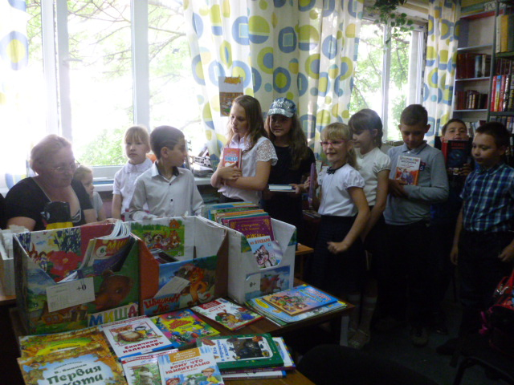

Певец России
В сентябре текущего года стартовал Всероссийский проект «Культурный норматив школьника», который реализуется с целью вовлечения детей в культурную среду через посещение учреждений культуры и знакомство с информационными ресурсами о культуре.
В рамках данного проекта в МКОУ НОШ № 22 8 октября 2019 года прошел час поэзии «Мои стихи, спокойно расскажите про жизнь мою…» по творчеству Сергея Александровича Есенина.
Октябрь – наверное, самый поэтический месяц в русской литературе. Есть замечательные пушкинские строки: «Октябрь уж наступил, уж роща отряхает последние листы с нагих своих ветвей…». Замечательные строки об осени подарили нам наши поэты: Пушкин, Фет, Тютчев. В октябре родились русские поэты – Лермонтов, Кольцов, Цветаева, Гумилев…
А еще октябрь всегда ассоциируется с именем Сергея Есенина. И не только потому, что он родился 3 октября, но и пламенеющими гроздьями рябины, золотой рощей, печально пролетающими журавлями, «увяданьем, золотом охваченным» и многими другими приметами осени.
Классные руководители рассказали о том, что творчество Сергея Есенина, неповторимо яркое и глубокое, ныне прочно вошло в литературу и пользуется огромным успехом у многочисленного читателя. Стихи поэта полны сердечной теплоты и искренности, страстной любви к беспредельным просторам родных полей, "неисчерпаемую печаль" которых умел он так эмоционально и так звонко передать.
В литературу Сергей Есенин вошёл как выдающийся лирик. Именно в лирике выражено всё, что составляет душу есенинского творчества. В ходе мероприятия прозвучали такие задушевные стихотворения С. Есенина, как «Бабушкины сказки», «Черемуха», «Колокольчик среброзвонный…», «С добрым утром!», «Лебедушка», «Ночь», «Нивы сжаты, Рощи голы», «То не тучи бродят за овином», «За горами, за желтыми долами» и прослушали песни на стихотворения поэта, такие как «Белая береза под моим окном», «Не жалею, не зову, не плачу», «Забава» и др. Они свежи и оригинальны, и не оставляют никого равнодушными.
Мероприятие сопровождалось красочной мультимедийной презентацией «Певец России».
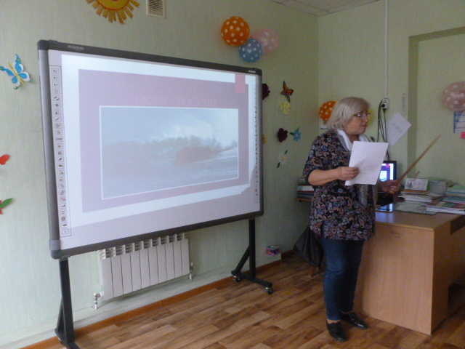

Литературно-музыкальная композиция «России славные сыны».
4 ноября Россия отмечает государственный праздник – День народного единства. Во все времена русские люди любили свою Родину. Во имя любви к родной сторонушке свершались подвиги, слагались песни и стихи.
23 октября для учеников 1-4 классов прошла литературно-музыкальная композиция «России славные сыны». Ребята познакомились с историей государственного праздника – Дня народного единства, установленного в честь важного события в России – освобождения Москвы от польских захватчиков в 1612 году. Также ребята вспомнили героев Кузьму Минина и Дмитрия Пожарского, которые повели народное ополчение на Москву и освободили свою страну от интервентов. Подвиг Ивана Сусанина, отдавшего жизнь за Отечество, заставил всех серьезно задуматься. Многие узнали Казанскую икону Божьей Матери и отметили, что такая икона находится у них дома. Дети торжественно читали стихи, душевно исполняли песни, посвященные Родине. Во время мероприятия была показана презентация, посвященная истории России, героям России и их подвигам.
В заключение мероприятия был подведен итог, что гордость за свою Родину, за её прошлое и настоящее, и вера в счастливое будущее – это то, что неизменно объединяет людей и делает их единым народом.
Дети хором произнесли такие слова:
Главное – вместе!
Главное – дружно!
Главное - с сердцем, горящим в груди!
Нам равнодушие не нужно!
Злобу, обиду прочь гони!
